令和5年7月吉日
保護者の皆様
前山小学校父母教師会
会長 坂本 恭子
PTA安全委員の廃止と地区安全係の設置

日頃より父母教師会活動にご理解ご協力をいただき、ありがとうございます。
来年度からPTA活動が任意となりますが、正会員の人数は充分とは言えず、役員の確保が至急の課題となっています。その上、地区ごとに正会員の人数に大きな差があり、全ての地区からPTA安全委員を選出するのは難しい状況です。こうした状況を色々検討し、PTA安全委員は廃止することとしました。そして、子どもたちの安全を確保するために、新たにその地区の保護者の中から「地区安全係」を設置していただけるように子ども会に提案しました。

PTAに加入・非加入に関わらず保護者の中から１～２名程度「地区安全係」を選出し、ご自身の地区の子どもたちの通学時の安全を確保していただきたいと思います。現在のPTA安全委員の内容を基軸とし、PTA安全委員長・副委員長から地区安全係へ業務を依頼します。

各地区内の問題の解決はこれからも地区の皆様にお願いいたします。しかしながら、複数の地区が絡む問題や他地区とのトラブルがあった際には、PTAは仲介役として話し合いの場を設け、双方の意見をまとめるお手伝いをすることは可能です。 また「地区安全係」は、PTA安全委員長・副委員長へ相談できることにします。PTA安全委員長・副委員長は、「地区安全係」の相談役としてサポートしていきます。
なお「地区安全係」を擁立しない場合はPTAではサポートできませんのでご了承ください。

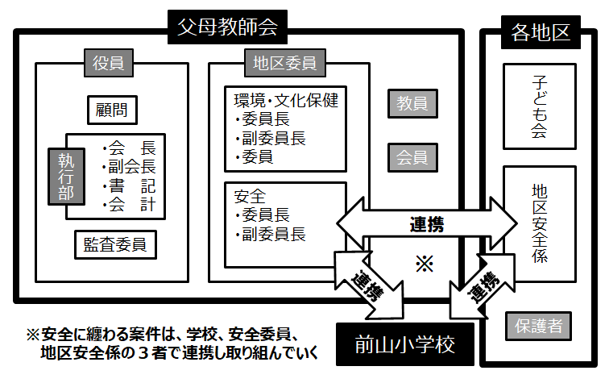

<地区安全係の役割>
・通学団名簿の提出（年1回）
・交通安全推進協議会への参加（年1回）
・旗当番表作成
・通学時の安全を確保するための自主活動（内容は自由、地区で異なる）

※通学路の点検・書類提出、子ども110番への挨拶は、令和６年度から先生方が行ってくださることになり、地区安全係の役割から削除しました。
※地区のパトロール、安全ボランティアの方々に感謝する会の手伝いは役割から削除しました。

[学校の見解]
今後の通学団・旗当番の有無に関して注視はしているが、学校は旗当番等を保護者に依頼する立場ではない。法令上、児童の通学の安全確保は保護者の責任で行うことであり、教師の職務の範疇外となっている。しかしながら児童が安全に通えることを願っている為、教師の時間がある時は途中までの付き添い等なるべく協力し、通学団会も変わらず定期的に行い、児童の交通安全の意識向上に努める。

[PTAの見解]
今年度まではどの地域もPTA安全委員が該当通学路を熟知し安全確保に努めてくれているが、今後どの程度子どもたちの安全が確保されるのか懸念される。しかしながらPTA役員が確保できない現状では、各子ども会・地区が「地区の子供たちは地区で守る」意識を高く持つことが登下校中の事件・事故を防げる方法の一つと考える。PTAも可能な限り皆様に協力するため、「地区安全係」擁立に賛同していただければ、出来る範囲でサポートする。

[前山小学校区役員の見解]
現在の登下校は子ども会加入の有無に関わらず、各通学団で子どもの安全・安心を考え活動している状況である。名称は変更されるが主な活動内容は継続されるため、今後も子ども会加入の有無に関わらず、引き続き子ども会と地区の保護者が協力し、子どもたちの通学の安全を確保できるよう、今までの仕組みを維持するのが良いと考えている。

